Лабораторная работа № 5
студента группы ИТз-221
Дмитриева Дмитрия Анатольевича
Выполнение: _________ Защита: ___________
Хранение и обработка данных в Java
Вариант 9
Цель работы: изучение основ работы с файлами xml, properties и базами данных в java.
Задание:
Автомобили(Марка, модель, цвет, гос. номер, фамилия, имя, отчество владельца и т.д.)
Разработать формат представления данных в xml и БД. В xml предусмотреть все рассмотренные виды узлов.
Реализовать методы: добавление, удаление и редактирование записей в каждом формате представления. Пользователю необходимо предоставить выбор формата представления, в котором будут производиться изменения.
Реализовать возможность конвертирования данных из xml в БД и из БД в xml.
Для чтения XML-документа использовать технологию SAX, для записи DOM.
Реализовать поиск по заданным параметрам. Поиск может осуществляться как по одному, так и по нескольким параметрам. Если параметр числовой, то должна быть возможность поиска максимальных и минимальных значений.
Минимальное количество записей в БД или xml 10.
В файле *.properties необходимо хранить:
Настройки подключения к БД;
Рабочий каталог;
Ограничения связанные с заданием (например минимальная оценка 1 максимальная 5 и т.д.)
Тексты информационных сообщений и сообщений об ошибках
Краткие теоретические сведения:
XML – это описанная в текстовом формате иерархическая структура, предназначенная для хранения любых данных. Визуально структура может быть представлена как дерево элементов. Элементы XML описываются тегами и могут иметь атрибуты.
Существуют две основные стратегии обработки XML документов: DOM (Document Object Model) и SAX (Simple API for XML).
Файлы свойств предназначены для того, чтобы хранить в них какие-то статические данные, необходимые для проекта, например конфигурационные параметры программы.
Для чтения и разбора файла *.properties используется объект класса java.util.Properties. Метод load() считывает файл, а метод getProperty("свойство") возвращает значение указанного свойства.
Для того, чтобы получить доступ к базе данных, Java позволяет использовать JDBC (Java Database Connectivity) API, который входит в стандартную библиотеку Java.
Ход работы:
1. Создал классы CarEntity и CarFilter. В CarEntity храню ID, марку, модель, цвет, государственный номер, ФИО владельца, год выпуска и стоимость. В CarFilter оставил только минимальные и максимальные год выпуска и цену (рис. 1)
Рисунок 1 - модель автомобиля и параметры фильтра

2. Создал интерфейс CarHandlerInterface с методами create(), update(), delete(), select(), clear() и convertTo(). Для select() предусмотрел получение всех записей, одной записи по ID и записей по фильтру (рис. 2)

Рисунок 2 - общий интерфейс XML и БД

3. В application.properties разместил параметры подключения к PostgreSQL, рабочий каталог, путь к XML, ограничения года и стоимости, основные сообщения и ошибки. В ParameterBag загружаю настройки из ресурсов проекта в кодировке UTF-8. Подключил папку resources и JDBC-драйвер PostgreSQL к модулю (рис. 3)
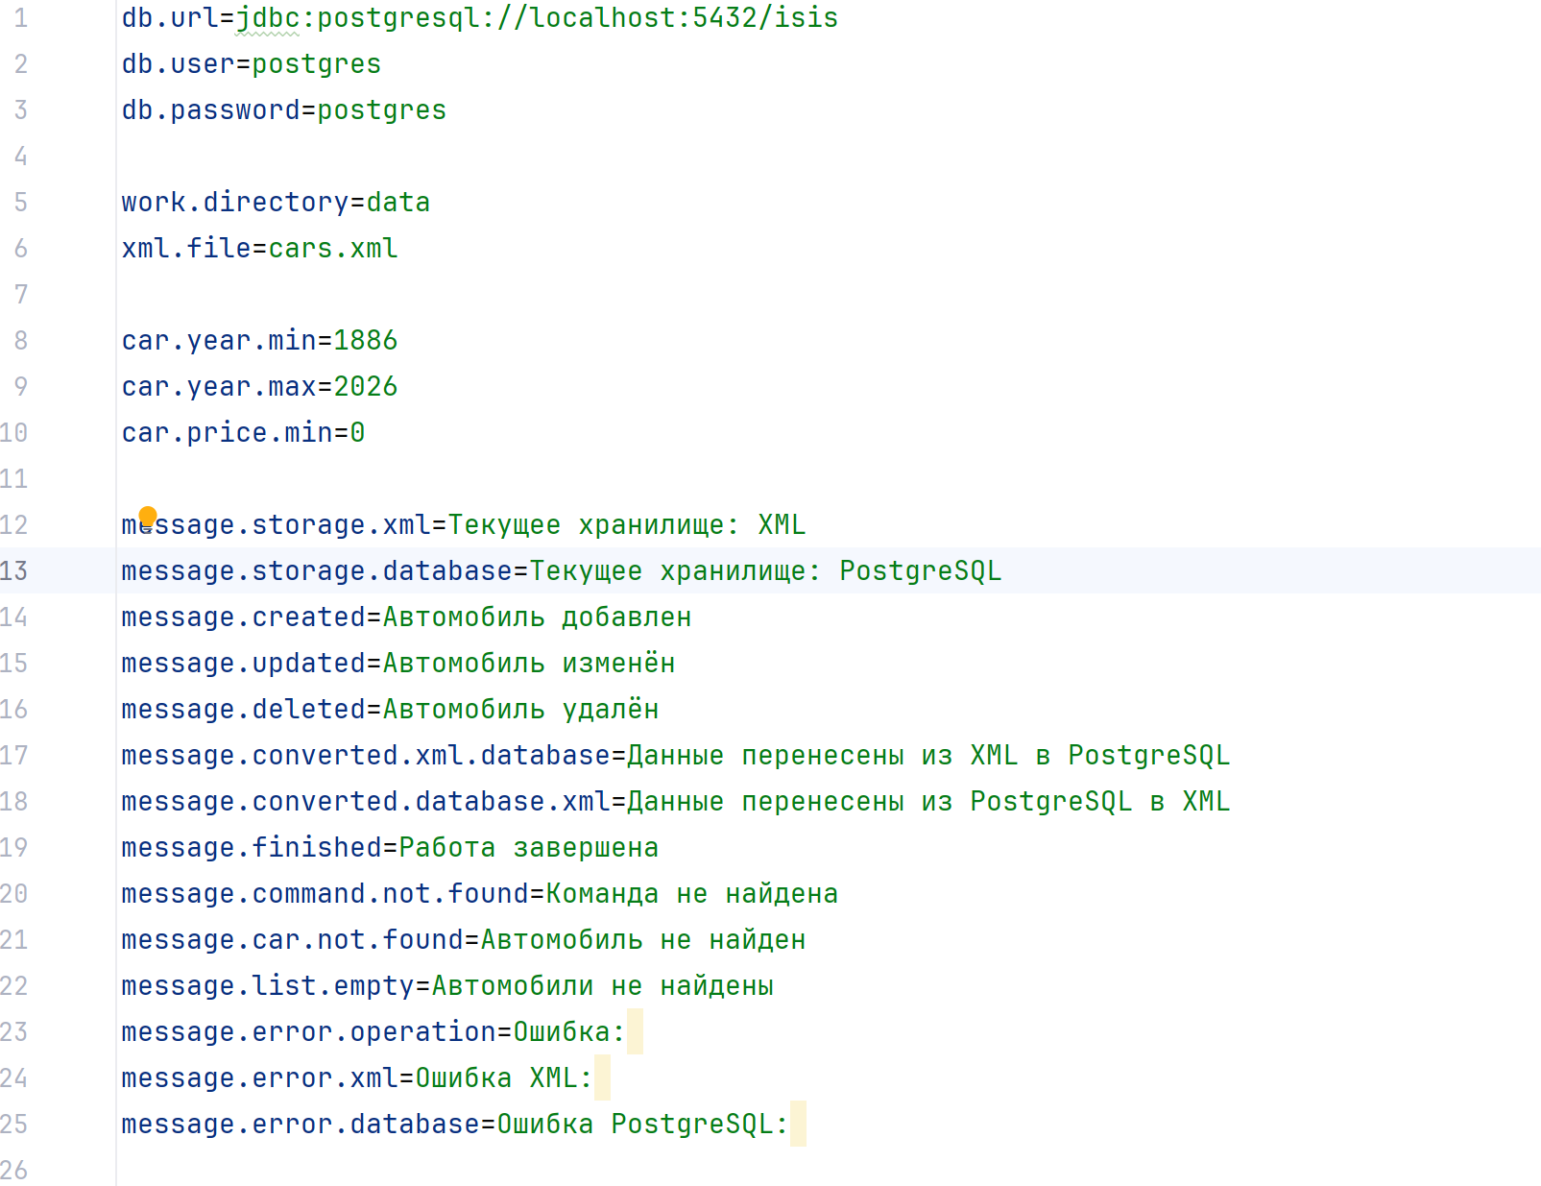
Рисунок 3 - настройки программы и их загрузка
4. В data/cars.xml подготовил 10 записей об автомобилях. Использовал корневой элемент cars, дочерние элементы car, атрибут id, вложенный элемент owner и текстовые значения характеристик (рис. 4)
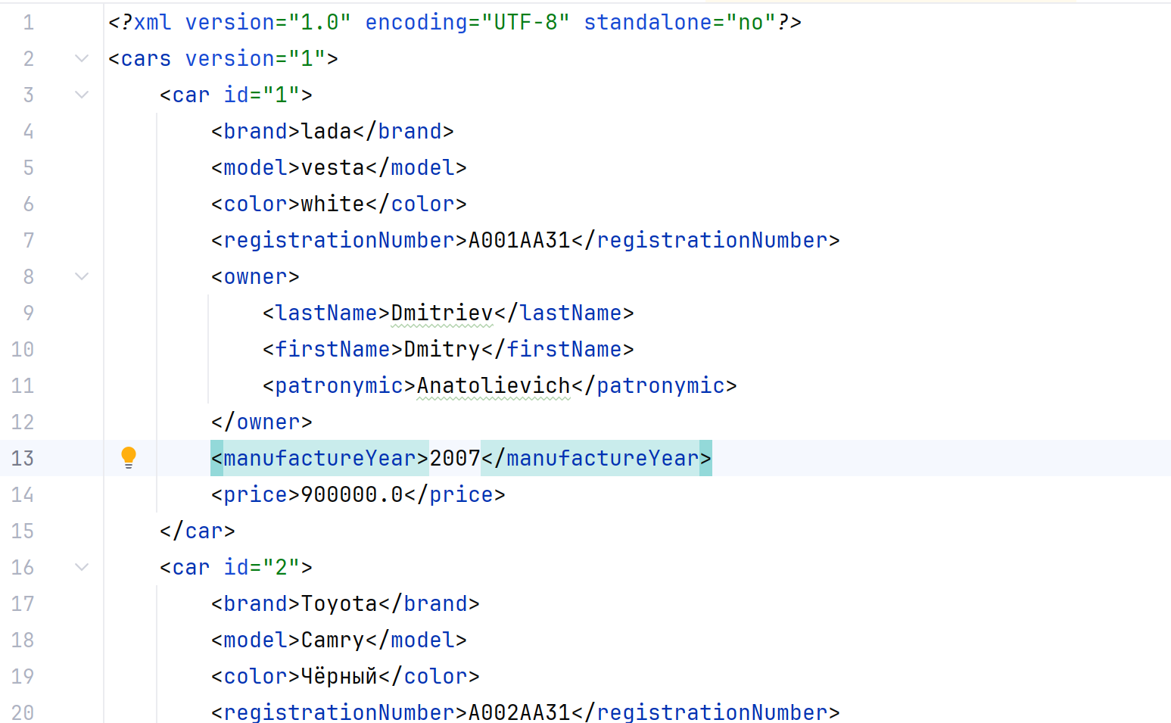
Рисунок 4 - представление автомобилей в XML
5. В XmlHandler реализовал добавление, изменение, удаление и поиск записей. Читаю XML через SAX и отдельный класс XmlCarHandler, который собирает объекты CarEntity при обработке событий. Для записи создаю DOM-документ и сохраняю его через Transformer (рис. 5)
Рисунок 5 - создание записи XML
6. В методе update() нахожу автомобиль по ID, проверяю уникальность данных, заменяю запись и сохраняю обновлённый список в XML (рис. 6)
Рисунок 6 - обновление записи XML
7. В методе delete() нахожу запись по ID, удаляю её из списка и сохраняю изменения в XML (рис. 7)
Рисунок 7 - удаление записи XML
8. В методах select() реализовал чтение всех автомобилей, поиск одной записи по ID и отбор записей по фильтру (рис. 8)
Рисунок 8 - чтение записей XML

9. В XmlCarHandler обрабатываю события начала элемента, чтения текста и окончания элемента. По данным XML создаю объекты CarEntity (рис. 9)
Рисунок 9 - чтение записи XML с помощью SAX
10. В методе write() создаю DOM-документ с корневым элементом cars и сохраняю список автомобилей в XML через Transformer (рис. 10)
Рисунок 10 - создание записи в XML с помощью DOM
11. В createCarElement() формирую элемент car с атрибутом id и характеристиками автомобиля. В appendElement() добавляю дочерний элемент с текстовым значением (рис. 11)
Рисунок 11 - заполнение XML элемента для последующей записи

12. В DatabaseHandler реализовал те же операции через JDBC. Соединение получаю через DriverManager, параметры SQL передаю через PreparedStatement, а результаты читаю из ResultSet. При открытии соединения создаю таблицу cars, если она отсутствует (рис. 12)
Рисунок 12 - создание записи в PostgreSQL
13. В методе update() обновляю характеристики автомобиля в PostgreSQL по ID через параметризованный запрос UPDATE (рис. 13)
Рисунок 13 - обновление записи в PostgreSQL
14. В методе delete() удаляю автомобиль из PostgreSQL по ID через запрос DELETE (рис. 14)
Рисунок 14 - удаление записи в PostgreSQL
15. В методах select() выполняю выборку всех записей, поиск по ID и поиск по диапазонам года выпуска и стоимости (рис. 15)
Рисунок 15 - выборка записей из PostgreSQL
16. В readBySql() передаю параметры запроса, читаю строки ResultSet и собираю список автомобилей с помощью метода readCar (рис. 16)
Рисунок 16 - вспомогательный метод для чтения записей из PostgreSQL

17. В CarNormalizer реализовал ввод автомобиля и границ поиска через Scanner. Пустая строка при вводе границы означает отсутствие ограничения (рис. 17)
Рисунок 17 - консольный ввод автомобиля и фильтра
18. В CarRepository вынес показ записей, поиск по ID, поиск по фильтру, добавление, изменение и удаление автомобиля. Класс работает через CarHandlerInterface и не зависит от выбранной реализации хранилища (рис. 18)
Рисунок 18 - операции с автомобилями через общий интерфейс
19. В Main реализовал выбор хранилища и меню с циклом while (command != 0). Для конвертации вызываю convertTo(): он очищает целевое хранилище и переносит записи. После успешного переноса переключаю активное хранилище на целевое и создаю для него CarRepository (рис. 19)
Рисунок 19 - меню и конвертация данных
20. При выводе всех записей программа показывает характеристики автомобилей, находит запись по ID и позволяет добавлять, изменять и удалять записи в выбранном хранилище. О выполненных операциях выводятся сообщения (рис. 20)
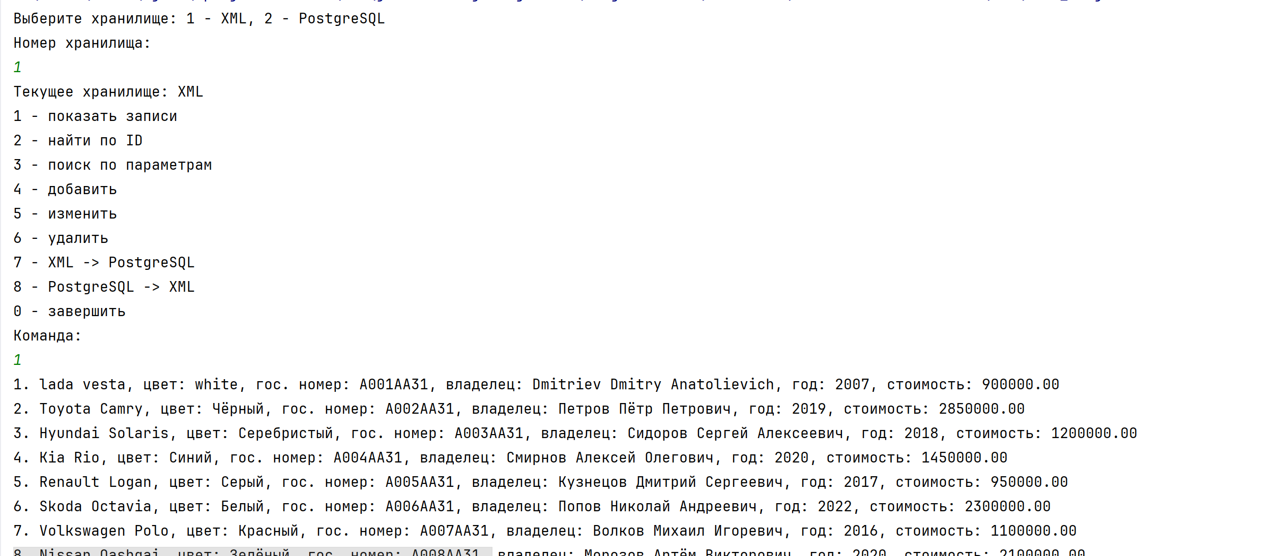
Рисунок 20 - просмотр записей и операции CRUD
21. В результате поиска программа выводит автомобили, год выпуска и цена которых находятся в заданных диапазонах. Условия применяются одновременно, границы включаются в диапазон, а пустые параметры не ограничивают поиск (рис. 21)
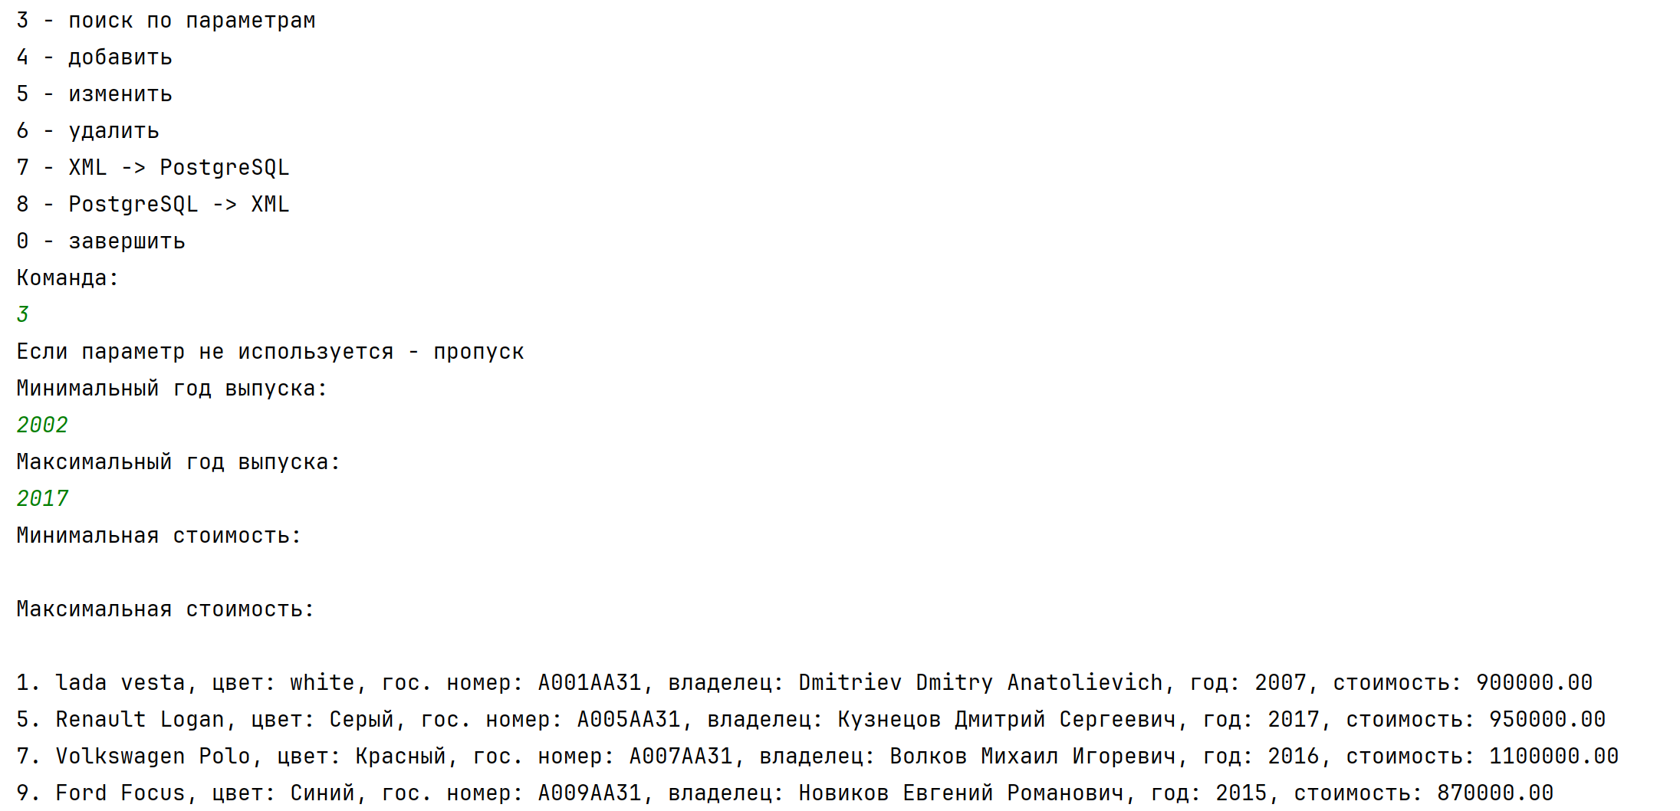
Рисунок 21 - поиск автомобилей по диапазонам
22. В результате конвертации записи исходного хранилища переносятся в целевое, заменяя его прежнее содержимое. При успешном завершении программа выводит сообщение и продолжает работу с целевым хранилищем (рис. 22)
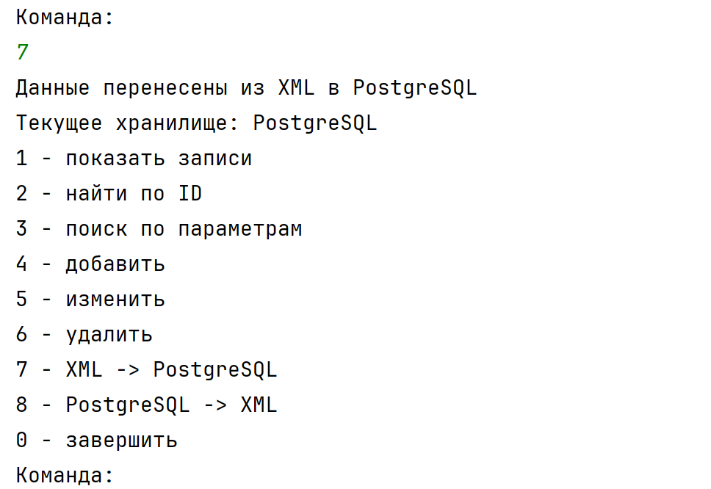
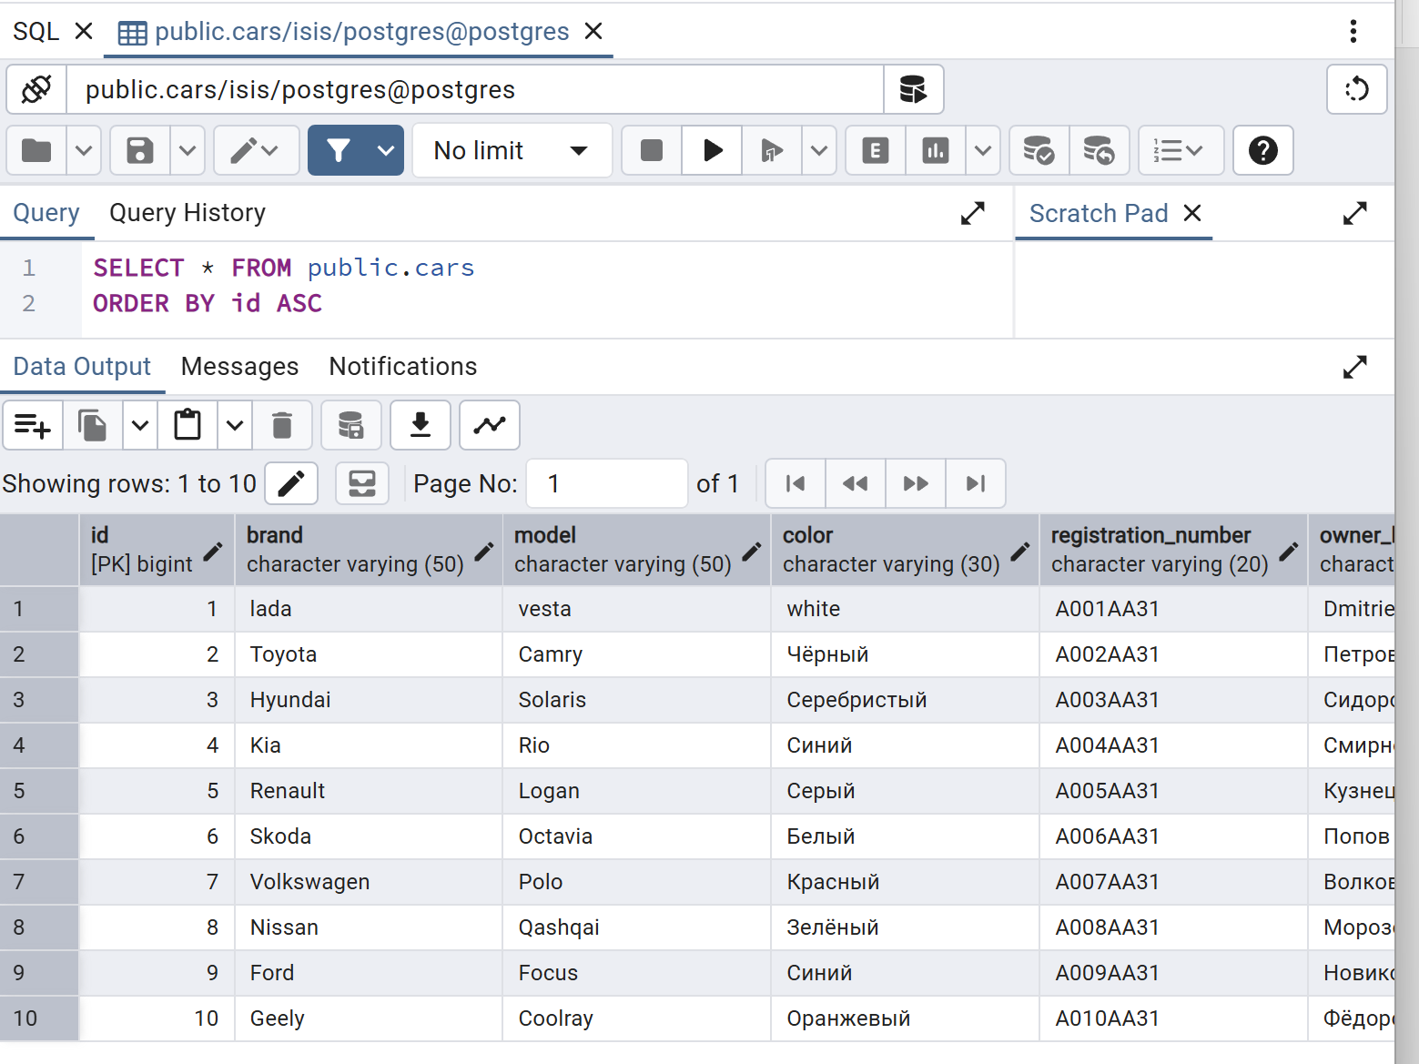
Рисунок 22 - перенос данных и переключение хранилища

Вывод: В ходе работы я изучил основы хранения и обработки данных в XML, файлах properties и базах данных средствами Java. Реализовал модель автомобиля, общий интерфейс для XML и PostgreSQL, чтение XML через SAX и запись через DOM. Освоил применение JDBC для операций с записями, настроек Properties, поиска по диапазонам года и цены и конвертации между хранилищами.

